Поступово - до нового та кращого
ІРИНА СИТНІК·THURSDAY, MARCH 23, 2017
На Дніпропетровщині утворилася ще одна об'єднана громада. Наші сусіди, межівчани прийняли рішення про створення Межівської громади. Вона стала 35-ю громадою і згуртувала дві селищні та 5 сільських рад. Так як в Петропалвівському районі об'єднання проходить в одних громадах пасивно, в інших - войовниче, ми поцікавилися як дійшли до спільного рішення межівчани і які мають плани на розвиток своєї території.

35-та ОТГ по сусідству
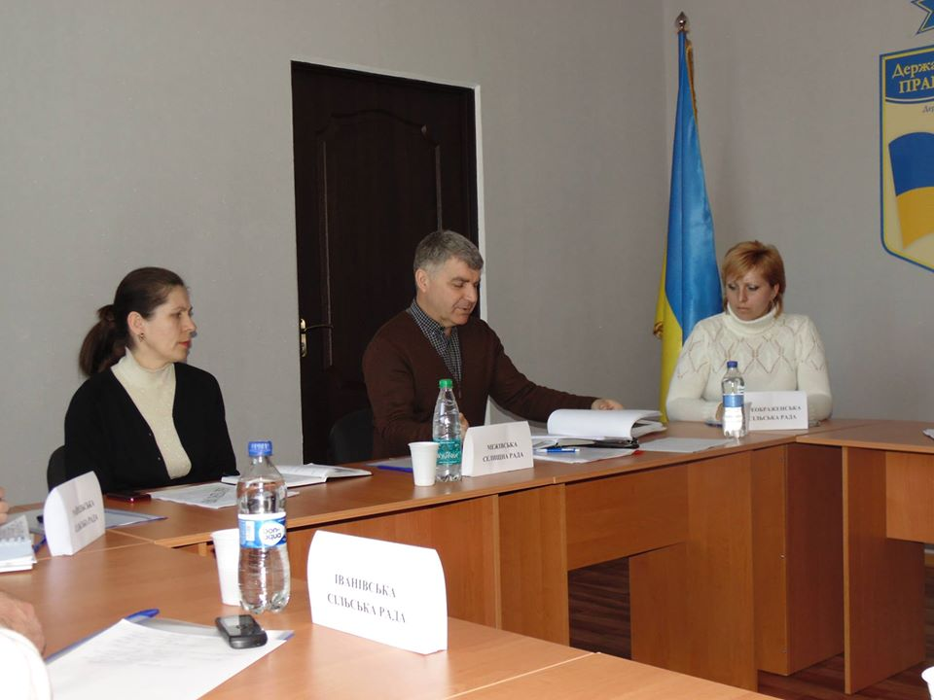
Володимир Зражевський провів нараду з сільским головами
До Межівської селищної ради потрапили на засідання робочої групи Межівської ОТГ. За круглим столом зібралися селищні та сільські голови, представники громад та спеціалісти державних служб. Очолив нараду голова Межівської селищної ради Володимир Зражевський, він же ініціатор створення Межівської ОТГ, яка згуртувала Межівську, Демуринську, Веселівську, Райпільську, Преображенську, Новогригорівську та Іванівську селищні та сільські ради. Спокійно обговорювали та виважено приймали рішення, адже тепер саме від злагодженості дій залежить майбутнє об'єднаної території. Вже після засідання Володимир Зражевський розповів нам передісторію створення ОТГ.
Межівський район включає дві селищні та 9 сільських рад. 2014 року, зі вступом в силу закону "Про добровільне об'єднання громад", було розроблено перспективний план створення ОТГ на території Межівського району, згідно з яким планувалося 3 об'єднані громади: Новопавлівська-Іванівська; Слав'янська-Зорянська-Новогригорвіська; решта 7 рад мали стати Межівською ОТГ. 2016 року саме Володимир Зражевський виступив з ініціативою, яку підтримала Межівська районна рада, щодо створення однієї громади в складі 2 селищних і 9 сільських рад.
- Ми, як ініціатори звернулися до свої колег, сільських голів, запропонували об'єднатися в одну громаду, - розповідає Володимир Зражевський. - Спочатку до нашої пропозиції поставилися скептично, ми отримали відмову від усіх сільських рад. Але ми продовжували свою роботу, проводили зустрічі, переконували людей, що від об'єднання всі виграють, це стане новим поштовхом розвитку громади.
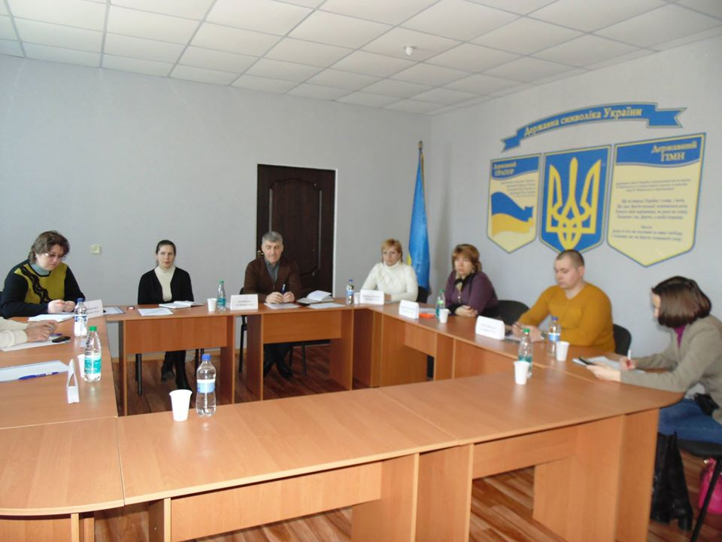
У вересні 2016 року згоду на об'єднання надала Веселівська сільська рада. Голова сільської ради Віктор Кужиль говорить, що перспективи розвитку побачив саме в об'єднанні з Межівською селищною радою. Нікого більше не чекали, підготували рішення на об'єднання, перспективний план, паспорт громади і подали пропозицію до обласної державної адміністрації. Прийняте рішення спрацювало вибуховою хвилею, адже фактично Межівська ОТГ отримає левову частку бюджетних коштів доходів району. Громади почали проводити обговорення, сесії. Останніми дали згоду на об'єднання Іванівська сільська та Демуринська селищна ради. Не погодилися на об'єднання лише Зорянська та Слав’янська сільради. Сформувався кістяк із 7 громад. Це 15500 людей, 60 тисяч га землі, 40 млн грн лише власних надходжень.
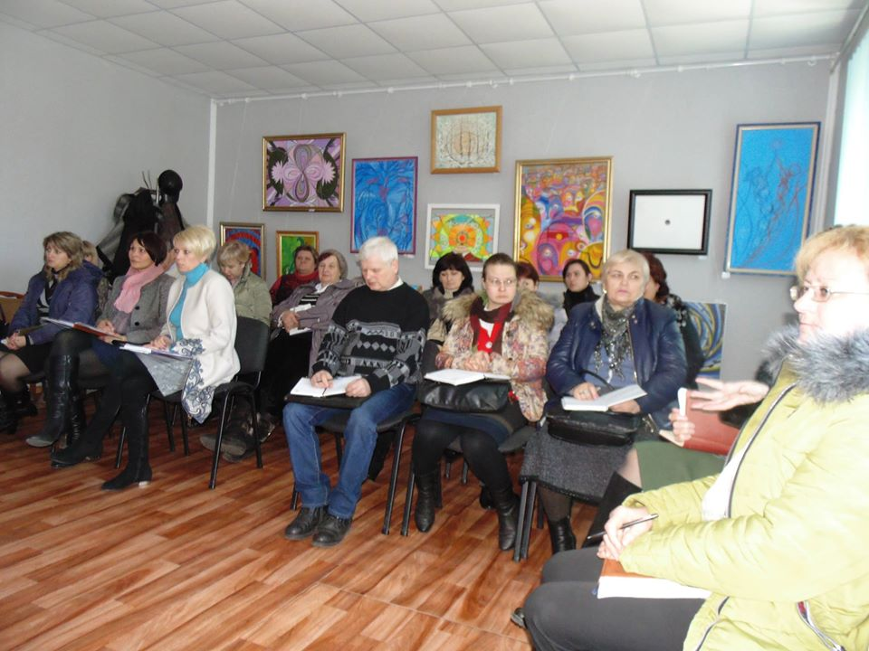
На сьогодні власних надходжень Межівської селищної ради - 11 млн грн.: основні податки на доходи фізичних та юридичних осіб, акцизний збір, земельні податки та орендна плата. При створенні ОТГ бюджет лише селищної ради зросте до 20 млн грн (не враховуючи субвенцій освітніх та медичних). Володимир Зражевський переконаний, аби правильно прорахувати бюджет майбутньої ОТГ варто не рахувати сьогоднішні мінуси сільських рад, а натомість додаткові ресурси. При плануванні об'єднання варто обирати не політичний, а економічний шлях.

Закривати школи в "ручному" режимі немає підстав
Створення опорної школи, яке для нашого району стало провальним, у Межовій пройшло вдало. У Межівській селищній раді є опорна школа та ліцей. Нагоду створити опорну школу Межова отримала пізніше, аніж Петропавлівка, проте шансом вдало скористалися.
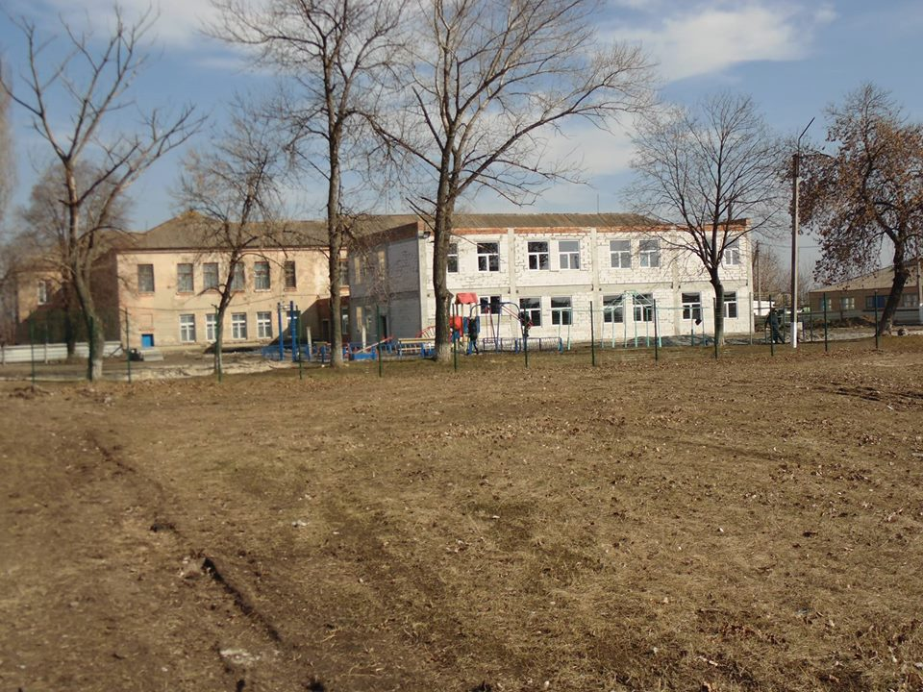
Безболісно понизили ступені двох шкіл, в яких навчається близько 20 учнів. Натомість отримали колосальний ресурс для розвитку - минулого року 1млн 200 тис грн для закупівлі обладнання (парти, дошки тощо) і цього року - близько 15 млн грн на капітальний ремонт будівлі. Отож, в Межівській ОТГ питання про закриття сільських шкіл не стоїть, навіть при тому, що в кожній сільській раді є школа, Демуринська селищна має дві школи, а Межова - 3 загальноосвітні та одну початкову школи.
- Одразу сказав своїм колегам, що питання оптимізації закладів освіти чи медицини будемо вирішувати в рамках правового поля. Буде законом встановлено обмеження або вимоги, тоді відповідно до закону будемо діяти. У "ручному" режимі закривати заклади на сьогодні немає підстав, - пояснює Володимир Зражевський.

Економити треба на енергоносіях
"Сьогодні треба економити на енергоносіях", - запевняє селищний голова. Зменшені витрати на опалення та освітлення дадуть додаткові кошти на утримання соціальної сфери. Межівська селищна рада активно працює в цьому напрямі. Минулого року провели капітальний ремонт систем опалення дитячих садочків "Сонечко", "Малятко" та "Барвінок" (один утеплили, у всіх трьх закладах замінили систему опалення та перевели з газу на альтернативні види палива). Лише на одному дитсадку, де виховується 45 дітей, за цей період зекономили 60 тис грн тільки на опаленні (для закладу це колосальні кошти). Наразі завершують роботи ще в одному дитсадку, там найбільші витрати - 440 тис на опалення в рік, за підрахунками планують зекономити 35-40% (близько 120 тис грн). Цього року вже відчули досить суттєву економію на опаленні районної лікарні (за кошти районного бюджету заклад переведено з газу на альтернативне паливо). З наступного року альтернативним паливом опалюватиметься Межівська селищна рада та соціальні заклади.
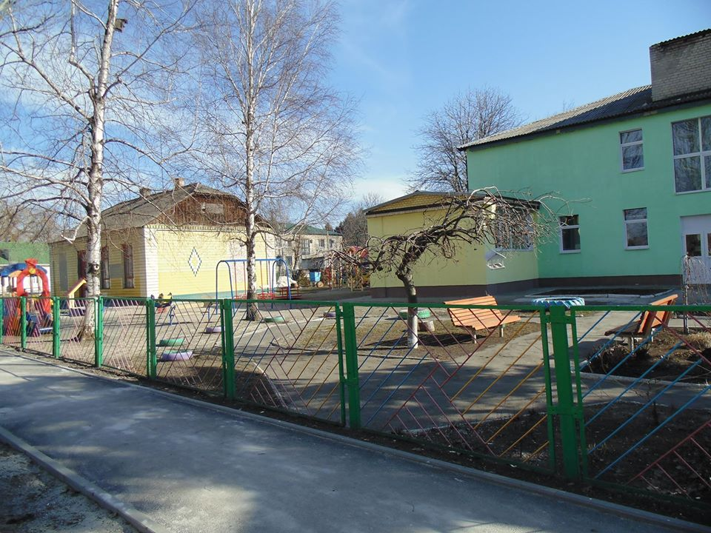
- Кошти регіонального розвитку треба також направляти на заходи з енергозбереження. Не “проїдання”, навіть будівництво доріг на якомусь етапі призупинити. Треба утеплювати будівлі, переобладнати системи опалення, реконструювати котельні, використовувати енергозберігаючі лампи. Ми в дитячому садочку порахували, в системі опалення було 5 тонн води. Садочок малесенький. Ту воду треба було нагріти. Сьогодні ми замінили систему опалення - тепер в системі 250-300 літрів води. Моя думка: кошти треба направляти на енергозбереження, а потім вже за розвиток інфраструктури, - говорить Володимир Зражевський.

Наявність планів розвитку та прозорість рішень приваблять інвесторів
"Наявність планів розвитку та прозорість рішень приваблять інвесторів", - упевнений селищний голова. На Межівщину заходить новий інвестор, який планує розвивати тваринництво та відродити колишній сирзавод. Обладнання там, звісно, застаріле, тож не дає можливості застосовувати нові технології, проте є база для того, щоб приймати й охолоджувати молоко для подальшої реалізації.
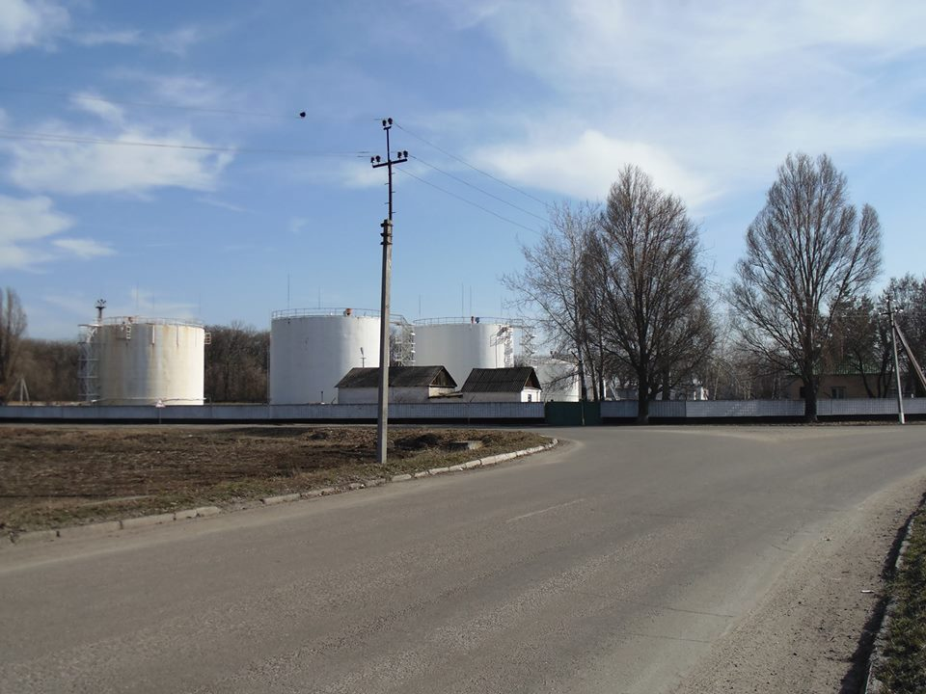
- Сьогодні в Межівському районі молоко збирають без договорів, ціна відповідно низька. Ми хочемо довести цей процес до цивілізованого рівня. Щоб збирали молоко, якість перевіряли, відповідно буде інша ціна. Наше завдання - зацікавити інвестора в гарантованій реалізації цієї продукції. Ми готові співпрацювати з інвестором, вони створюватимуть робочі місця, сплачуватимуть податки до місцевого бюджету. Ми готові гарантувати добове чи місячне споживання цієї продукції для дитячих садочків, шкіл, - говорить Володимир Зражевський.

Для селянина важлива підтримка
Велика зацікавленість в Межівській ОТГ в реалізації таких програм, які дадуть можливість забезпечити роботою жителів сільської місцевості. Віками склалося так, що селянин був багатий своєю землею та господарством. Не треба нічого вигадувати, не треба будувати свічний чи асфальтовий заводи. Дати селянину умови для розвитку тваринництва, ціну на молочні продукти, ресурси, підтримати його матеріально і люди самі себе забезпечуватимуть.
- Ми створили програму з розвитку горіхівництва. Такі проекти не потребують великих капіталовкладень, але це прибутковий бізнес. Ми готові закупити саджанці, передати в оренду земельні присадибні ділянки, які не використовуються. Кожен охочий може зайнятися садівництвом: вирощувати і реалізувати продукцію. За такою схемою в Межовій працює "Енергетична верба" - завод з виробництва пелетів. Ідеї є, є бажання їх реалізувати, - ділиться досвідом Володимир Зражевськицй.

Фахівці кожної галузі мають бути менеджерами
Спеціалісти в громаді - буде найбільшою проблемою. Люди лише говорять, що хочуть працювати, не хочуть лишитися без роботи, а коли мова йде про ініціативу, то всі - осторонь. Дуже важко так працювати. Більшість державних службовців нині є лише статистами на своїх службах, а мають бути менеджерами, ідейними натхненниками та ініціаторами впроваджень.
- Я - будівельник за спеціальністю, вивчив будівельну справу, землевпорядну, але навіть я не можу всього знати. Повинні бути спеціалісти в кожній галузі: медицині, освіті, управлінні сільського господарства… Давайте нам свої пропозиції, а ми їх будемо реалізувати. По освіті та медицині, на жаль, фахівці не настільки контактні, вони або не зацікавлені в цьому процесі, або не розуміють, що децентралізація незворотня. Державних службовців асоціюють з чиновниками та бюрократами. А вони повинні бути державними менеджерами й заробляти кошти для держави, - упевнений Володимир Зражевський.

Децентралізації не варто боятися
Багато межівчан спочатку сприйняли децентралізацію вороже. Люди боялися, що залишаться без органу управління, ні до кого буде звернутися, відповідно ніде буде отримати довідки, бо втратять зв'язок із владою. Лякає, що коли передадуть повноваження сільських рад у центр ОТГ, то села втратять дошкільні заклади, школи чи ФАПи. І це природно для людей переживати за майбутнє, а тим паче, якщо не знаєш як насправді буде.
- Добре, коли цей процес пояснюють люди незалежні, ті, що не тримається за крісло, не хапаються за соломинку до пенсії, а може й після, покерувати громадою. Якщо до людей доносить інформацію сільський голова, для якого важливо зберегти посаду, то й результату не буде. Хто проводить реформу освіти? Самі освітяни! Директор школи зацікавлений в тому, щоб понизити рівень школи? Ні. Хоч він і розуміє, що не потрібні в школі 10-11 класи, бо немає ні бази, ні спеціалістів. Для нього важливо не втратити статус. Так само й медична реформа, й правоохоронна, - ділиться думками Володимир Зражевський.-

Вагомі аргументи - напрацювання, які наочно можна показати людям
Володимиру Зражевському навпаки було легше розповідати про децентралізацію та переконувати колег об'єднатися, адже є вагомі аргументи - напрацювання, які наочно можна показати людям.
За рік на посаді Межівського селищного голови створено стільки, скільки не робилося за останні десятиліття. Із цікавих новинок: за власні кошти побудували спортивний майданчик для міні-футболу. Прийняли ряд програм з розвитку фізичної культури та спорту: утримують муніципальні команди, проводять свої чемпіонати. Минулого року встановили камери відеонагляду з виводом на пульти місцевої поліції, які працюють в онлайн режимі. При Межівській селищній раді створено власне комунальне підприємство "Комфорт", яке забезпечує благоустрій населених пунктів. Постійно працюють бригади, які метуть, вигрібають, обрізають дерева…
- Ми закупили техніку для обслуговування доріг внутрішнього користування власними силами. Комунальники виконують деякі будівельні та інші роботи. Обслуговують ринок, який селищна рада передала їм на баланс та займаються водоочищенням води для населення. Чистять вулиці, дають акти виконаних робіт - ми їм оплачуємо. Так, воно затратне, - на рік обходиться близько 600 тис. грн. Але ми хочемо бачити населені пункти чистими і гарними, - говорить Володимир Зражевський.
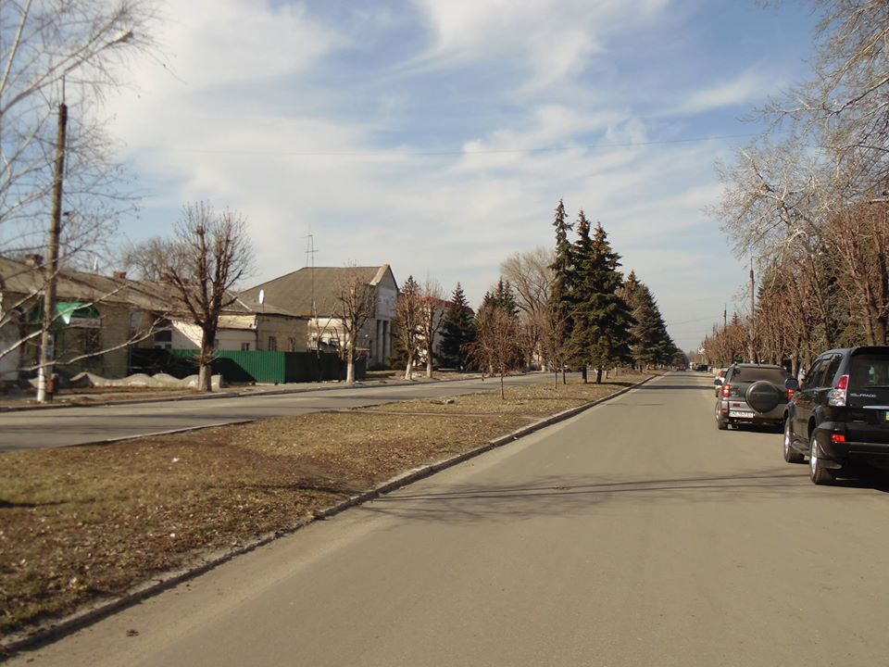
До речі, про зимові клопоти. Дороги та стежки в Межовій взимку посипалися регулярно і не по дзвінку чи критиці в газеті. Комунальники починають працювати о 4 ранку, спочатку розчищають та посипають центральні вулиці, потім - решту. На деяких дорогах, аби скоріше розчищати та посипати дороги, є домовленість з підприємцями, яких селищна рада забезпечуємо паливно-мастильними матеріалами, а вони дають техніку. Отака співпраця.
Комунальне підприємство обслуговує місцевий ринок. Його привели до ладу, обгородили, поставили нові прилавки. Ще рік тому базар у селищі був практично стихійним.
Межівська селищна рада закупила обладнання для КП "Комфорт" для виробництва тротуарної плитки. Створити власне виробництво та залучити до цього військовослужбовців та учасників АТО, які на сьогодні стоять на обліку по безробіттю було одним із першочергових завдань. Лише за минулий рік створили 5 нових робочих місць.
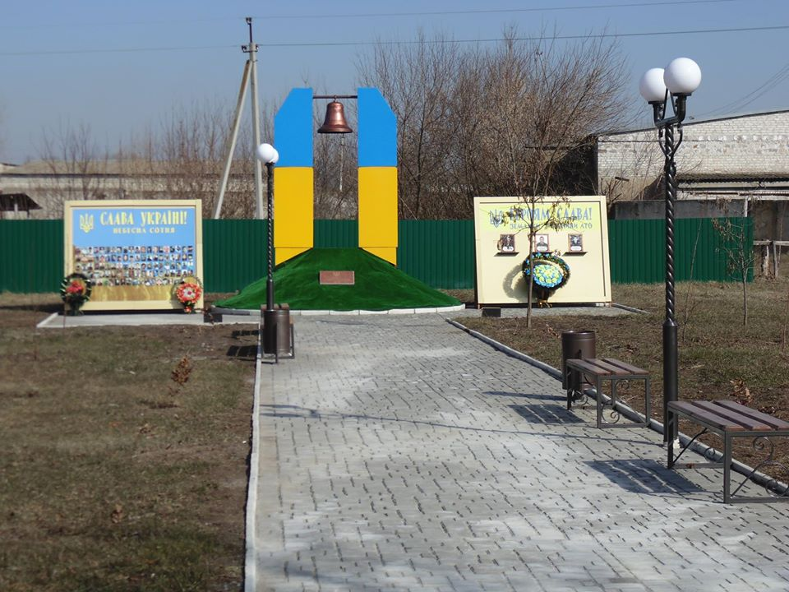
А от як вирішують проблеми з питною водою. Коштом Межівської селищної ради закупили та встановили станцію очистки води. КП "Комфорт" очищає питну воду, доставляє, в першу чергу, до дошкільних закладів, а потім селами. Питна вода з гарантованою якістю за ціною 40 коп за літр, решту 43 тис грн компенсує за воду селищна рада. Селищний голова каже, що люди не повинні страждати від того, що вони живуть в селі. Люди купують питну воду і дуже задоволені.
До речі, на Межівщині немає вуглепромислової галузі, тож і відшкодувань за виробництво немає. Екологічні кошти складають близько 12 тис грн. Тож благоустрій селища здійснюється за рахунок власних коштів. 2014 року провели благоустрій водоймища і відновили зону відпочинку. Цього року планують ще одне водоймище паспортизувати та зробити цивілізований оазис відпочинку. А в центрі селища зведений на пустирі новий стадіон, з критими місцями для вболівальників, озелененим полем, який нічим не поступається міському.
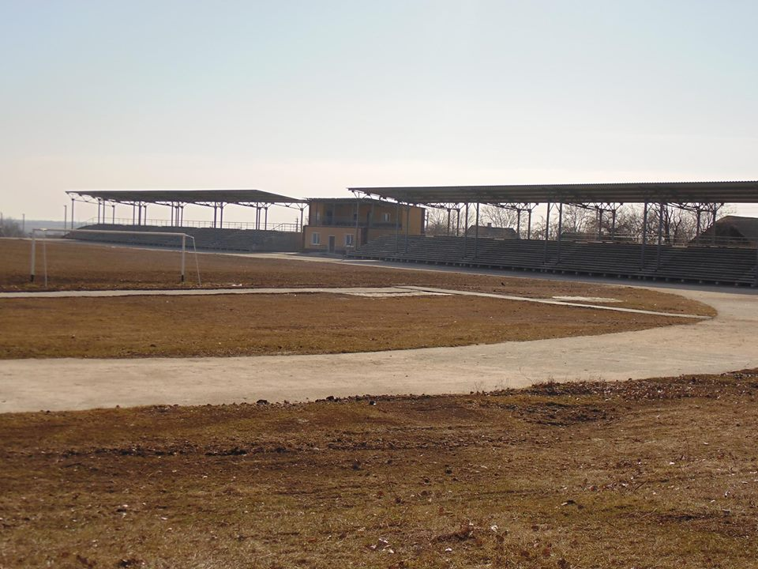
До бездомних тварин підхід лояльний. За програмою благоустрою, Межівська селищна рада придбала шприцеметр, підписали договір з ветлікарнею, де собак стерилізують або проводять вакцинацію. Тобто питання бездомних собак сьогодні вирішується. Селищний голова запевняє, що справа абсолютно не затратна - обійшлася в 30 тис грн.
Якість доріг теж не порівняти з дорогами в Петропавлівському районі. Завдяки депутату обласної ради, Межівська райдержадміністрація ініціювала минулого року капітально відремонтували три основні дороги, пошкоджені бойовою технікою. На три основні дороги та проспект Незалежності отримали 11 млн грн. В цьому році плануємо ще дві дороги реконструювати, але вже за власні кошти. Зробили серйозний проект майже на 3 млн грн, включно із заміною системи водозабезпечення.
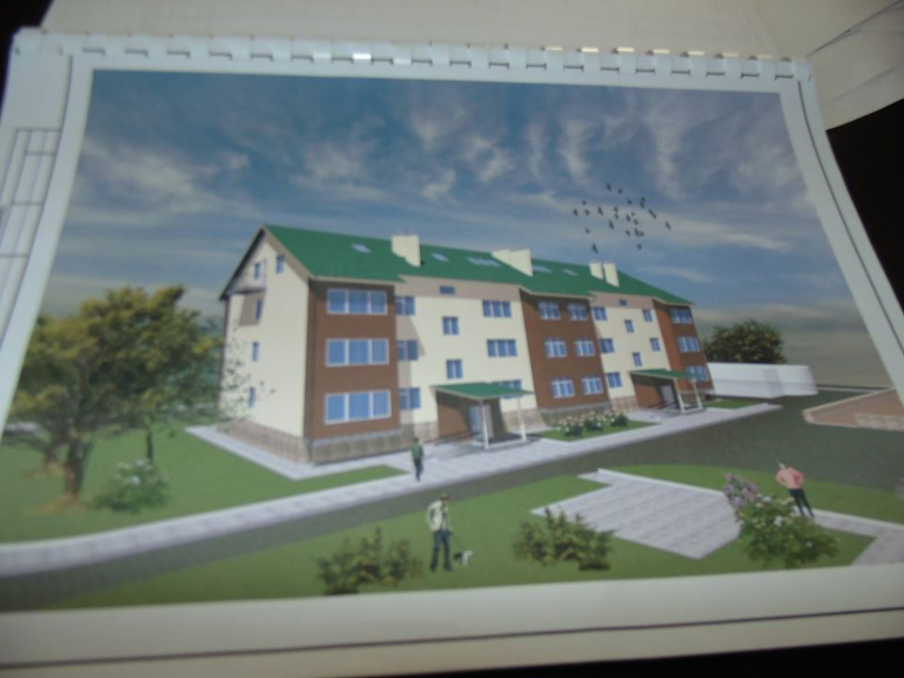
Ще один цікавий проект розпочали цього року: вперше за кілька десятиліть починаємо будувати за власні кошти 28-квартирний житловий будинок. Житло буде для дітей, позбавлених батьківського піклування, учасників АТО і переселенців. Верхній поверх - 4 квартири покращеного планування, зможуть придбати жителі ОТГ. Будинок повністю з інфраструктурою, дитячим майданчиком. Вартість проекту велика - 22 мільйони гривень.
Працюють тільки у "Прозоро". Щодо харчування дітей в дитячих садочках Межівщини, то вартість одного діто-дня складає для ясельних груп - 13,11 грн, для садкових груп - 20,19 грн. Сплачується з розрахунку 40% - селищна рада, 60% - батьки. Усі закупівлі проводять через програму "Прозоро". Відмовилися від прямих контрактів і переконалися в дієвості системи, адже стали значно економити власні кошти на закупівлях.

Якщо братися до роботи, то працювати
Коли посаду обіймає людина, яка вміє бути господарем, за жителів сіл можна лише порадіти. У своєму житті Володимир Зражевський обіймав різні посади і знає як діяти в тому чи іншому напрямі. Будівельник за освітою, має великий досвід роботи на державних посадах та досвід у приватному бізнесі. Свого часу очолив Межівський хлібозавод, який був на спаді, та підняв його. Займав посаду заступника та був головою Межівської райдержадміністрації. 2015 року здійсанив давню мрію, очолив Межівську селищну раду.
- У селищній раді можна багато реалізувати своїх ідей та планів, - каже Володимир Зражевський. - Сам працюю і людей до цього привчаю. Не все в нас добре, багато проблем і ми не ідеальні. Але я бачу проблеми, знаю як їх вирішити і ми йдемо поступово, маленькими кроками, до нового та кращого.
Ірина СИТНІК
